KG 구축 how 보완
자료 준비 · 구조화 자료 매핑 · 비정형 텍스트 추출
벤치마킹한 문헌의 원리와 우리 구현 과정, 그리고 다음 주 계획
2026.10.30 · 문경민

1. KG 구축 단계와 방법론 구체화 현황
- KG 구축은 아래 순서로 수행했다. 모든 단계의 수행은 끝났고, 이번 자료는 그중 자료 준비, 구조화 자료 매핑, 비정형 텍스트 추출의 방법론을 정리했다.
- 이 세 단계를 마치면 KG에 들어갈 Entity 264개와 속성 616개가 만들어진다. 이들을 관계로 이어 KG를 완성하는 것은 개체 해소·연결이다.
- 모든 단계를 수행했지만, 방법론을 정리한 것은 자료 준비부터 비정형 텍스트 추출까지이다. 나머지는 다음 주에 정리한다(6장). 각 원리의 자세한 설명은 부록 E에 있다.
표 1. 단계별 하는 일, 따른 원리, 방법론 정리 여부
단계 | 하는 일 | 따른 원리 | 방법론 정리
자료 준비 | 소스 구분과 전처리 | 소스 구분: Huang 외(2026)가 자료를 정형 표와 비정형 텍스트로 나누어 서로 다른 Class를 채운 원리  전처리: 문헌 근거 없음 | 정리함 (2장)
구조화 자료 매핑 | 정형 표의 행·열을 Entity와 속성으로 | Zhou 외(2023)가 OntoDSMS 구축에 사용한 D2RQ의 매핑 원리 | 정리함 (3장)
비정형 텍스트 추출 | 비고에서 운영행위, 별표3에서 운영기준을 뽑음 | Huang 외(2026)의 규칙 기반 지식 추출 | 정리함 (4장)
개체 해소·연결 | 서로 다른 자료의 Entity를 관계로 이음 | Purohit 외(2024)의 개체 중의성 해소(GraphAide) | 아직 정리 못 함 (다음 주)
검증 | 만든 KG가 온톨로지 제약에 맞는지 확인 | — | 아직 정리 못 함 (다음 주)
저장 | CSV를 Cypher로 바꿔 Neo4j에 넣음 | Huang 외(2026)의 저장 방식 | 아직 정리 못 함 (다음 주)
검색·답변 | 질문에 맞는 근거를 찾아 LLM이 답함 | — | 아직 정리 못 함 (다음 주)

자료 5가지 | → | 자료 준비 | → | 구조화 자료 매핑 | → | 비정형 텍스트 추출 | → | Entity 264  속성 616  (연결 전)

2. 자료 준비: 소스 구분과 전처리

2.1 소스 구분: 자료마다 처리 방법과 채우는 Class를 정한다
- 따른 원리: Huang 외(2026)는 댐 결함 지식그래프(DDKG)를 만들 때 플랫폼의 정형 표로 c1~c4(Dam 등)를, 보고서의 비정형 텍스트로 c5~c7(위험 형태 등)을 채운다. Class마다 출처를 정하고, 정형 표인지 비정형 텍스트인지에 따라 처리를 나눈다(부록 E.1).
- 우리 자료 5가지도 같은 원리로 나누었다(그림 1). 승인 기록 CSV와 K-water 일자료·시간자료는 열이 정해진 정형 표라서 열 값을 그대로 옮긴다(3장 구조화 자료 매핑).
- 승인 기록의 비고 열은 표 안에 있지만 "(실제방류는 20시부터)" 같은 문장이고, 규정 별표3은 선 문자(│, ─)로 그린 글자라서 칸을 그대로 읽을 수 없다. 둘 다 글자를 읽어 값을 뽑아야 하므로 비정형으로 나누었다(4장 비정형 텍스트 추출).
- 그래서 비고 열은 두 번 쓰인다. 구조화 자료 매핑에서는 승인 표의 한 칸으로서 원문을 그대로 옮기고, 비정형 텍스트 추출에서는 그 문장을 읽어 운영행위(Operation)를 뽑는다.
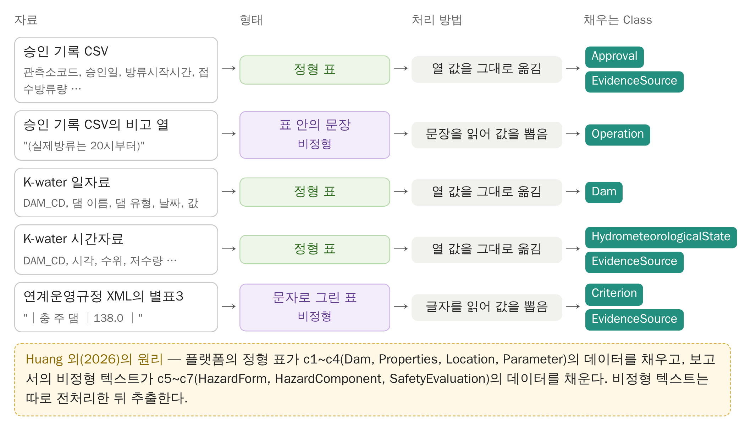
그림 1. 소스 구분 — 자료 5가지의 형태, 처리 방법, 채우는 Class

2.2 전처리: 원본은 그대로 두고, 쓸 수 있는 형태로 정리한다
- Huang 외(2026)의 전처리는 형식이 제각각인 보고서를 마크다운으로 바꾸고(이미지는 OCR) 정규식으로 필요한 구간만 잘라내는 것이다. 우리 자료는 정형 표이거나 이미 글자(XML)라서 이 기술을 쓰지 않았다. 따라서 전처리는 문헌을 따른 방법이 아니라 자료 준비이다.
- 원칙은 원본 값은 바꾸지 않고, 지우거나 바꾼 것은 기록으로 남기는 것이다.
승인 기록: 중복 행을 지우고 대상 댐의 행을 고른다
- 원본은 한강수계 16개 시설의 승인 3,929행이다. 행마다 원본 행 번호와 출처 열(기관, 파일명 등)을 붙인다. 원본 행 번호는 구조화 자료 매핑에서 Entity의 출처가 원본의 어느 행인지 가리키는 데 쓰인다.
- 그림 2에서 2220행은 2218행과 값이 모두 같다. 같은 승인이 두 번 입력된 것으로 보고 2220을 지우고, (지운 번호, 남긴 번호, 이유)를 로그에 남긴다. 2219는 방류시작시간이 달라 남긴다. 이렇게 지운 행은 전체 7행이다.
- 괴산댐, 팔당댐처럼 대상 4개 댐(충주, 소양강, 횡성, 광동)이 아닌 행은 쓰지 않는다. 남은 80행이 구조화 자료 매핑의 입력이다.
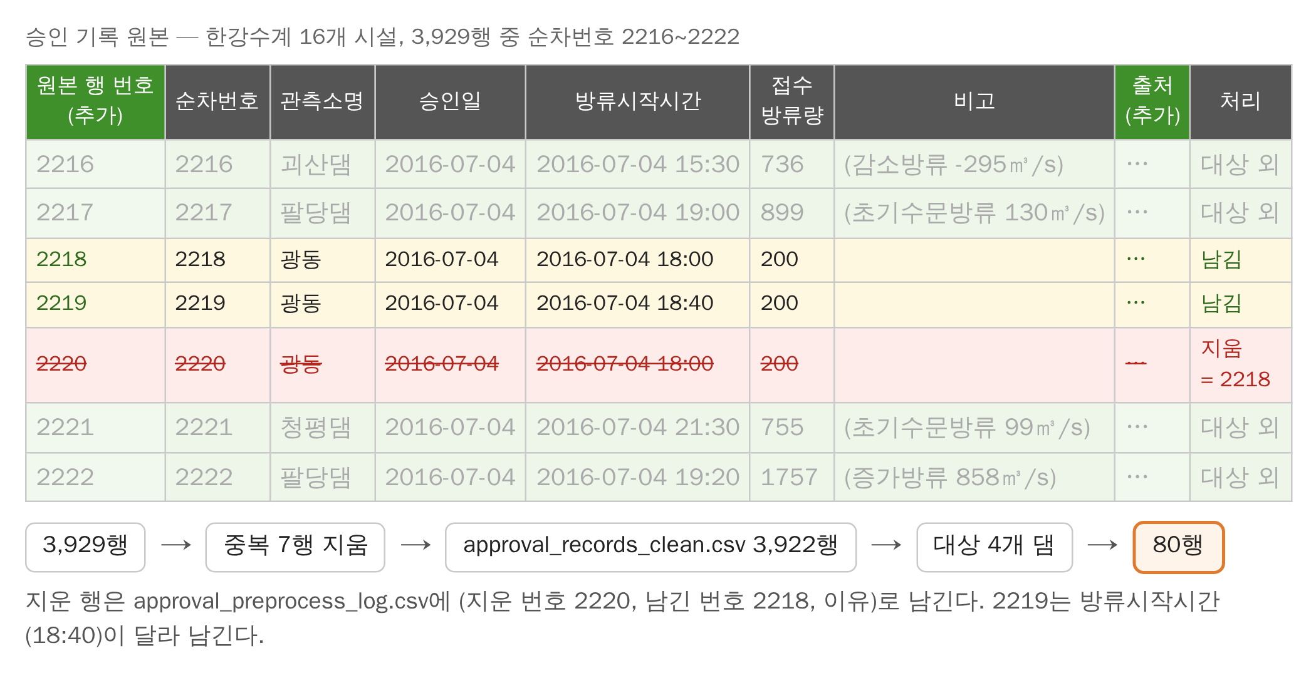
그림 2. 승인 기록 원본의 실제 행과 처리 — 중복 행 2220을 지우고 대상 댐 행만 남긴다
K-water 시간자료: 두 파일을 이어 붙이고 24시를 다음날 0시로 읽는다
- 시간자료는 두 번에 나눠 받았다. 승인 기간에 맞춰 받은 파일(2010-08~2020-12)과 처음 받은 파일(2021-01~2026-09)은 기간이 이어져 겹치는 시각이 없으므로 그대로 이어 붙인다.
- 시각 라벨 SDATE_raw는 YYYYMMDDHH 형식이고 시가 01~24로 되어 있다. "24시"는 일반 시각으로 읽을 수 없으므로 다음날 0시로 읽는다. 그림 3의 2020123124가 2021-01-01 00:00이 된다. 이렇게 해야 승인·운영 시각과 같은 시각 체계로 비교할 수 있다.
- 수위, 유입량 같은 값은 바꾸지 않고, 빈 값도 채우지 않는다. 결과는 4개 댐 × 6개 변수의 508,246개 (댐, 시각)이며, KG가 아닌 측정 저장소에 둔다.
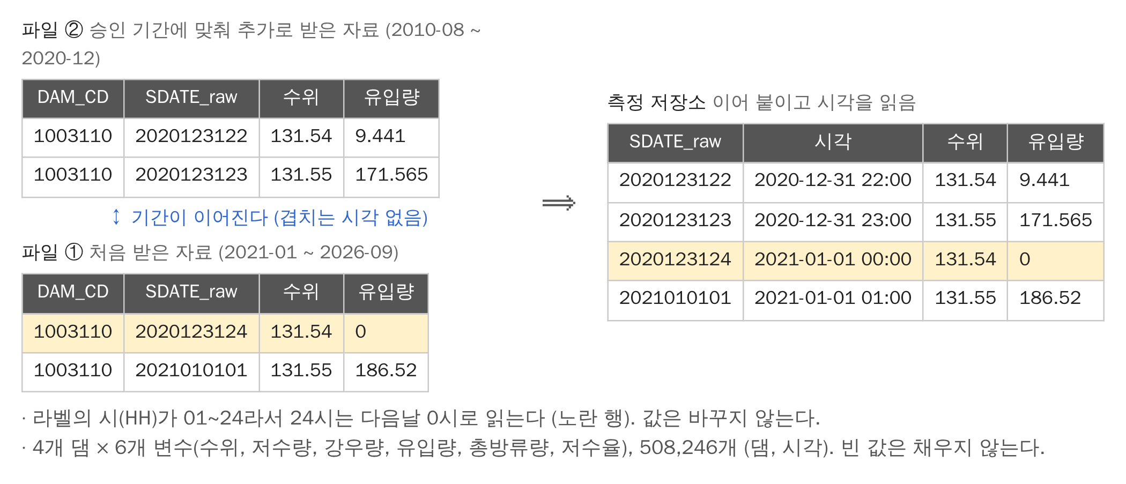
그림 3. K-water 시간자료의 실제 행 — 두 파일의 경계와 24시 변환 (충주댐)
연계운영규정 별표3: XML에서 별표3만 꺼낸다
- 규정 XML에는 규정 정보, 조문 24개, 부칙, 별표 1~3이 태그로 나뉘어 있다(그림 4).
- 태그 <별표단위> 중 별표번호가 0003인 것의 <별표내용>만 꺼내, 글자를 바꾸지 않고 문서 저장소에 조회 키 "별표 3"으로 저장한다. 홍수기 제한수위의 근거로 원문을 그대로 보여 주기 위해서이다.
- 원문의 문자로 그린 표에서 댐별 값을 읽는 일은 비정형 텍스트 추출(4.3)에서 한다.
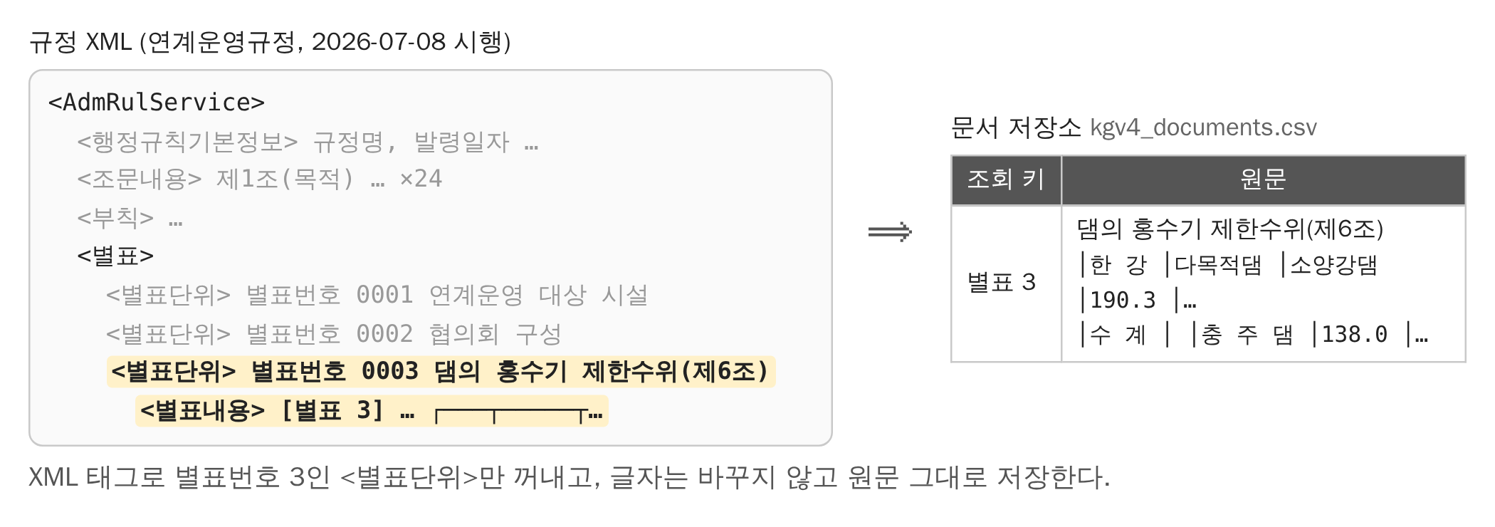
그림 4. 규정 XML의 구조와 별표3 꺼내기

3. 구조화 자료 매핑

3.1 따른 원리와 정리 방식
- 따른 원리: Zhou 외(2023)는 댐 안전 모니터링 온톨로지 OntoDSMS를 만들면서, MySQL의 모니터링 데이터를 기존 오픈소스 도구 D2RQ로 온톨로지에 연결했다. 본 연구는 D2RQ의 매핑 원리를 벤치마킹했다(부록 E.2).
- 원리 1. 행의 키 값으로 Entity의 식별자를 만든다 (예: item_ID가 7인 행 → item/7)
- 원리 2. 한 표에서 나온 식별자는 모두 같은 Class의 Entity가 된다
- 원리 3. 열 하나를 Data Property 하나에 대응시키고, 셀 값을 그 값으로 옮긴다
- 원리 4. 열과 속성의 대응은 사람이 온톨로지 용어로 정한다 (각 자료의 "입력"에서 열의 역할을 정한 것)
- 정리 방식: 3장과 4장은 자료마다 같은 틀로 정리한다. 입력 → 과정 ①~⑤ → 결과. ① 식별자, ② Class, ③ 속성, ④ 근거 연결, ⑤ 출처 기록이며, 과정은 그림 하나에 입력 → 규칙 → 결과로 보인다. 결과는 CSV 파일 3개(Entity, 속성, 출처)에 생기는 줄과, 그 줄을 Entity ID로 모은 Entity를 그림으로 보인다.

3.2 승인 기록 → Approval, EvidenceSource
입력
- 전처리를 마친 승인 표(approval_records_clean.csv)에서 대상 4개 댐의 80행. 한 행은 승인 한 건이다. 아래는 504행을 따라간다.
- 변환하기 전에 열마다 역할을 사람이 정했다(원리 4). 표 2의 머리 색이 역할이다. 관측소코드는 K-water 댐 코드와 같은 값이고(자료 준비 때 대조표로 확인), 관측소명은 그와 같은 정보라서 승인 Entity의 속성으로 옮기지 않는다.
표 2. 승인 표(일부)와 열의 역할
순차번호 | 관측소코드 | 관측소명 | 승인년월일시분 | 방류시작시간 | 접수방류량 | 비고
473 | 1006110 | 횡성 | 2011-06-24 | 2011-06-24 18:00 | 100 | 수문방류 승인
504 | 1003110 | 충주 | 2011-06-27 | 2011-06-27 18:00 | 2000 | (실제방류는 20시부터)
574 | 1003110 | 충주 | 2011-07-01 | 2011-07-01 18:00 | 2000 | (실제 방류는 19시부터)
식별자 키  (과정 1) | 옮기지 않음  (댐 코드와 같은 값) | 옮기지 않음  (코드와 같은 정보) | 속성 하나  (과정 3) | 세 열을 내용 속성 하나로 (과정 3)

과정
- ① 식별자: 틀 "APR:" + {순차번호}로 APR:504를, 같은 행에서 "EVI:AP:" + {순차번호}로 근거 Entity EVI:AP:504를 만든다. 순차번호는 원본이 승인마다 매긴 번호이고 중복 제거 뒤 유일하므로, 같은 행은 언제 다시 만들어도 같은 ID가 된다.
- ② Class: 이 표에서 만든 APR: ID는 모두 Approval, EVI:AP: ID는 모두 EvidenceSource이다.
- ③ 속성: 승인년월일시분 → approvalTime(값에 시각이 없어 날짜로). 방류시작시간, 접수방류량, 비고 → approvalContent 하나(주어진 온톨로지에 내용 속성이 하나뿐이라 글자 틀에 넣어 합침, 5장 검토할 점 1). 비고는 원문 그대로 넣는다.
- ④ 근거 연결: 출처 열을 EVI:AP:504의 속성으로 옮기고, 같은 504행에서 동시에 만든 두 Entity를 그 자리에서 supportedBy로 잇는다. 두 ID의 504는 같은 행에서 나왔다는 표시이다.
- ⑤ 출처 기록: 원본은 DB가 아니라 파일이라 값을 옮겨 저장하므로, 원본 파일과 행 번호, 적용한 규칙, 값의 성격을 남긴다. 행 번호로 원 파일의 해당 행을 바로 열 수 있다.
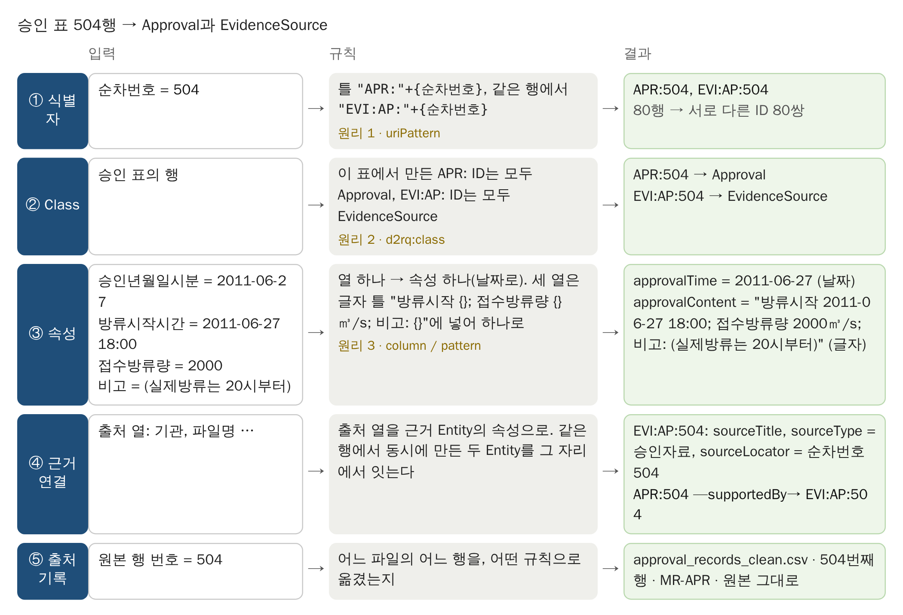
그림 5. 승인 504행의 과정 ①~⑤
결과
- CSV 파일 3개에 생긴 줄을 Entity ID로 모으면 APR:504와 EVI:AP:504가 된다. 80행 전체로는 Approval 80개, EvidenceSource 80개이다.
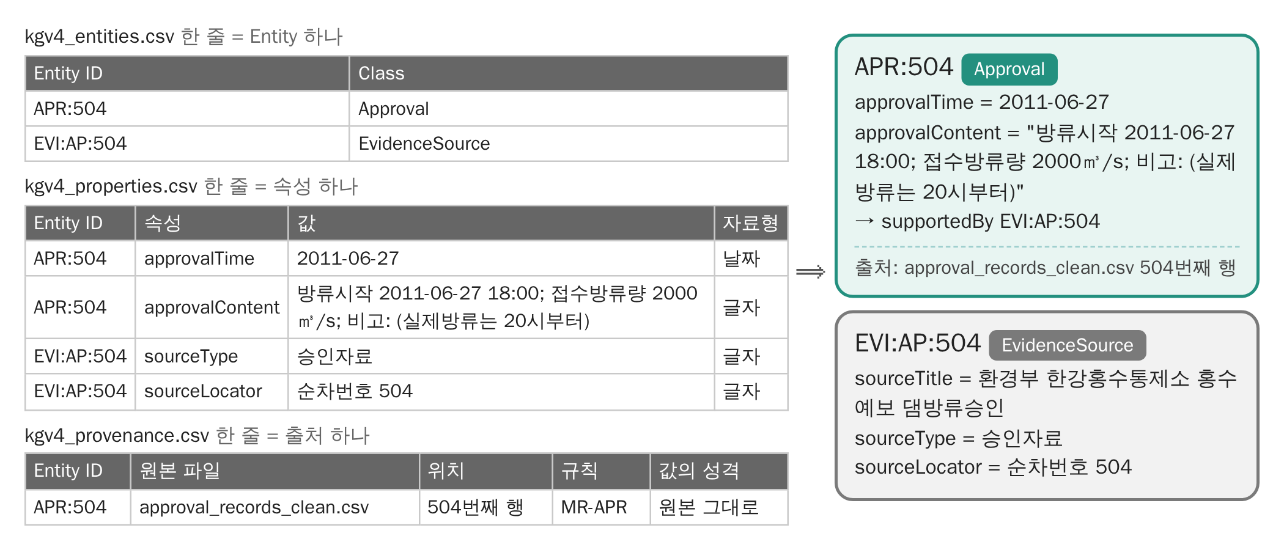
그림 6. 승인 504행의 결과 — CSV 파일 3개의 줄과 Entity

3.3 K-water 일자료 → Dam
입력
- 댐 한 개가 한 행인 표는 따로 없다. K-water 일자료는 한 행이 댐 하나의 하루 측정값 하나이고, 행마다 댐 코드(DAM_CD), 댐 이름, 댐 유형이 반복해서 붙어 있다(표 3).
표 3. K-water 일자료(일부)
DAM_CD | 댐 이름 | 댐 유형 | 날짜 | 변수 | 값
1003110 | 충주댐 | 다목적댐 | 2021-12-31 | 저수위 | 131.53
1003110 | 충주댐 | 다목적댐 | 2021-12-30 | 저수위 | 131.63
… |  |  |  |  | (DAM_CD 1003110인 행 12,582개)

과정
- ① 식별자: 틀 "DAM:" + {DAM_CD}. 충주댐 12,582행은 모두 DAM_CD가 1003110이므로 모두 DAM:1003110이 되어 Entity 하나로 모인다.
- ② Class: Dam. ③ 속성: 댐 유형 열 → damType. damName에는 승인 자료의 "충주"와 맞춘 표준 댐명을 넣는다.
- ④ 근거 연결: 온톨로지에서 supportedBy는 상태·운영행위·승인·기준에만 정의되어 있어, 댐에는 근거 Entity를 두지 않는다. ⑤ 출처 기록: 일자료 파일과 DAM_CD
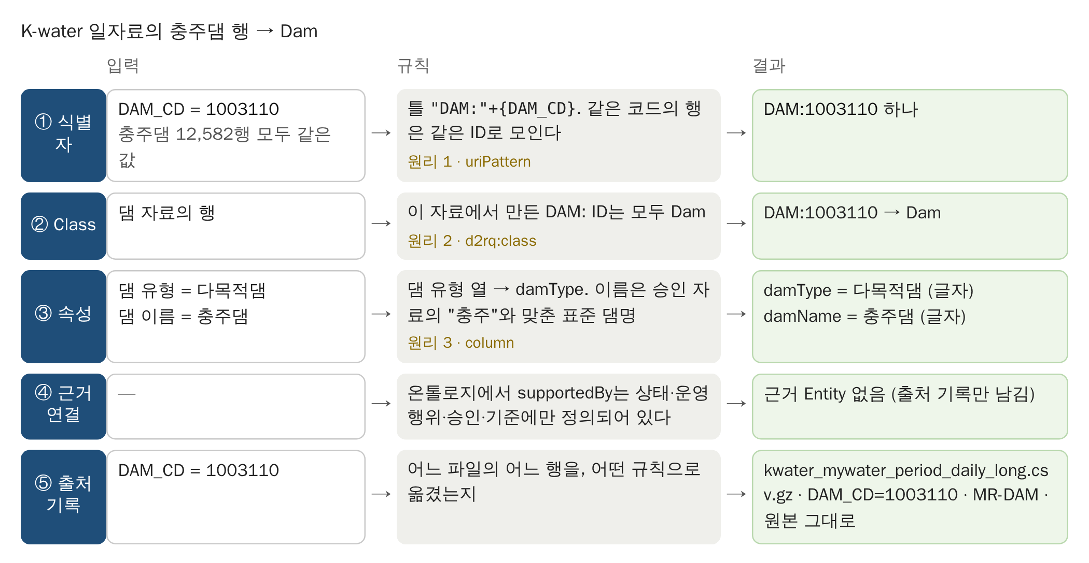
그림 7. 충주댐 행의 과정 ①~⑤
결과
- DAM:1003110 하나. 4개 댐 전체로 Dam 4개이다.
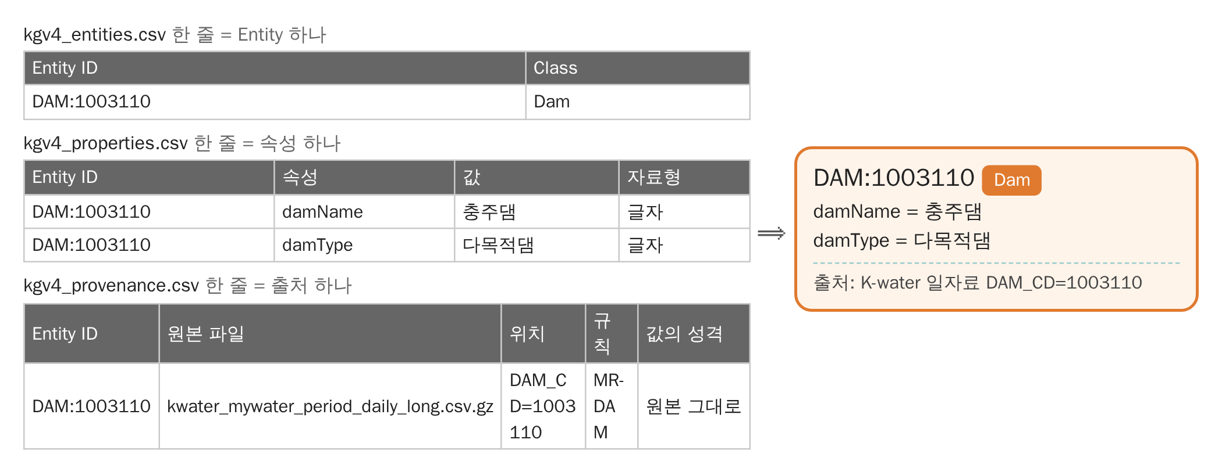
그림 8. 충주댐의 결과 — CSV 파일 3개의 줄과 Entity

3.4 K-water 시간자료 → HydrometeorologicalState (HMS)
입력
- 한 행이 (댐 코드, 시각)이고 변수 6개(수위, 저수량, 강우량, 유입량, 총방류량, 저수율)가 열로 펼쳐진 넓은 형태이며 553,609행이다(표 4).
표 4. K-water 시간자료(일부)
DAM_CD | SDATE | DATA1_수위 | DATA2_저수량 | … | DATA7_저수율
1003110 | 2021010101 | 131.55 | 1484.5892 | … | 53.99
1003110 | 2021010102 | 131.54 | 1484.0261 | … | 53.96

과정
- ① 식별자: 행마다 만들면 55만 개가 되지만, KG에 필요한 것은 "어느 댐에 어떤 측정 변수가 있는가"이다. 그래서 키 열(DAM_CD)과 열 머리(변수명)를 함께 틀 "HMS:" + {DAM_CD} + ":" + {변수}에 넣는다 → HMS:1003110:수위
- ② Class: HydrometeorologicalState. ③ 속성: 변수명 → variableType, 댐 코드 → stationCode. 시각별 값은 KG에 넣지 않고 측정 저장소에 둔다.
- ④ 근거 연결: 같은 자료에서 댐마다 근거 Entity EVI:KW:{DAM_CD}를 만들고 supportedBy로 잇는다. ⑤ 출처 기록: 시간자료 파일과, 값이 들어 있는 열 이름
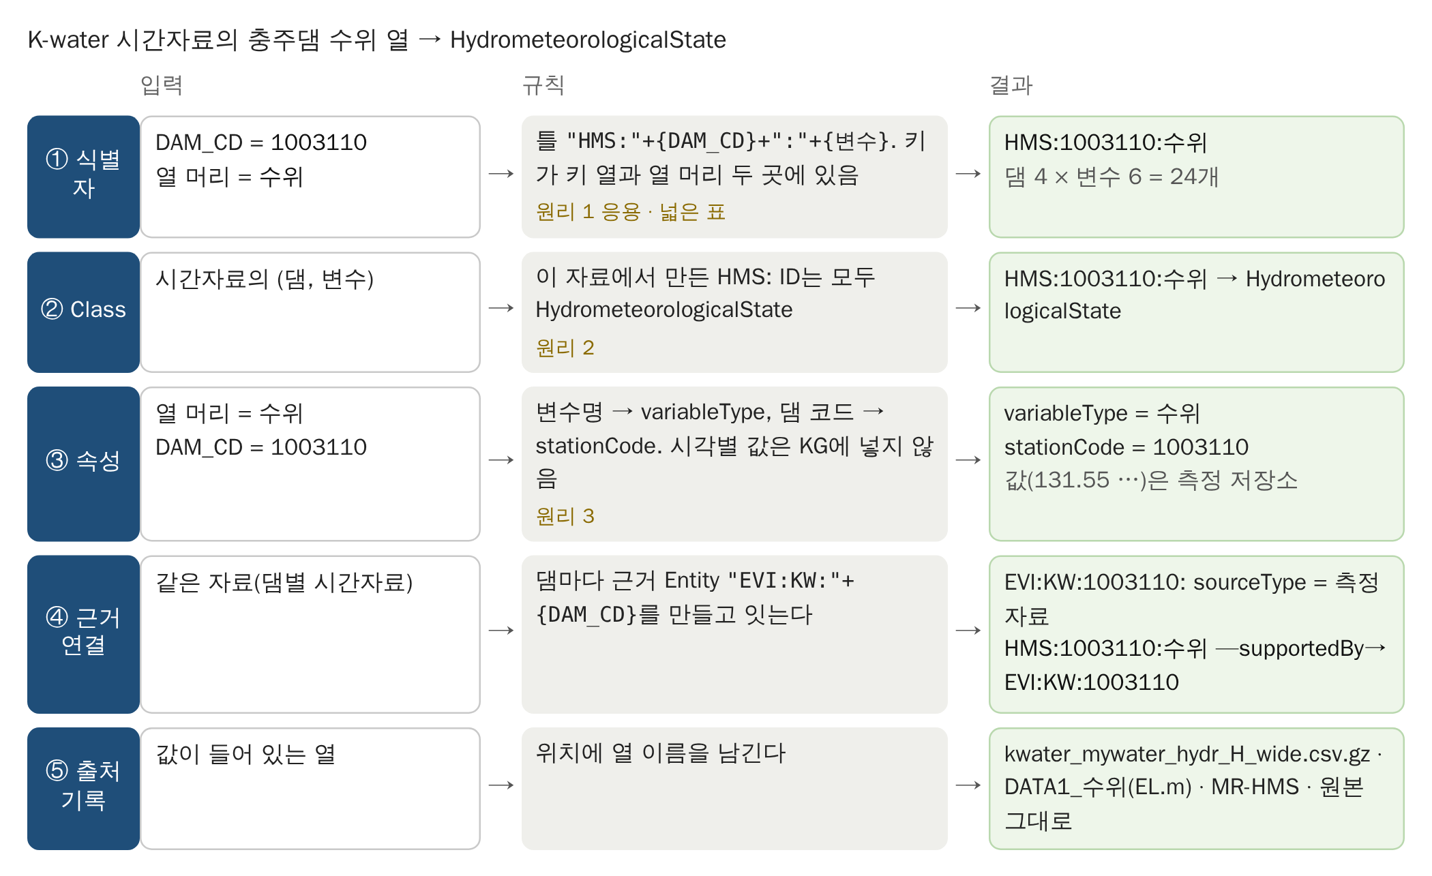
그림 9. 충주댐 수위 열의 과정 ①~⑤
결과
- HMS:1003110:수위와 근거 EVI:KW:1003110. 4개 댐 × 6개 변수로 HMS 24개, 측정자료 근거 4개이다.
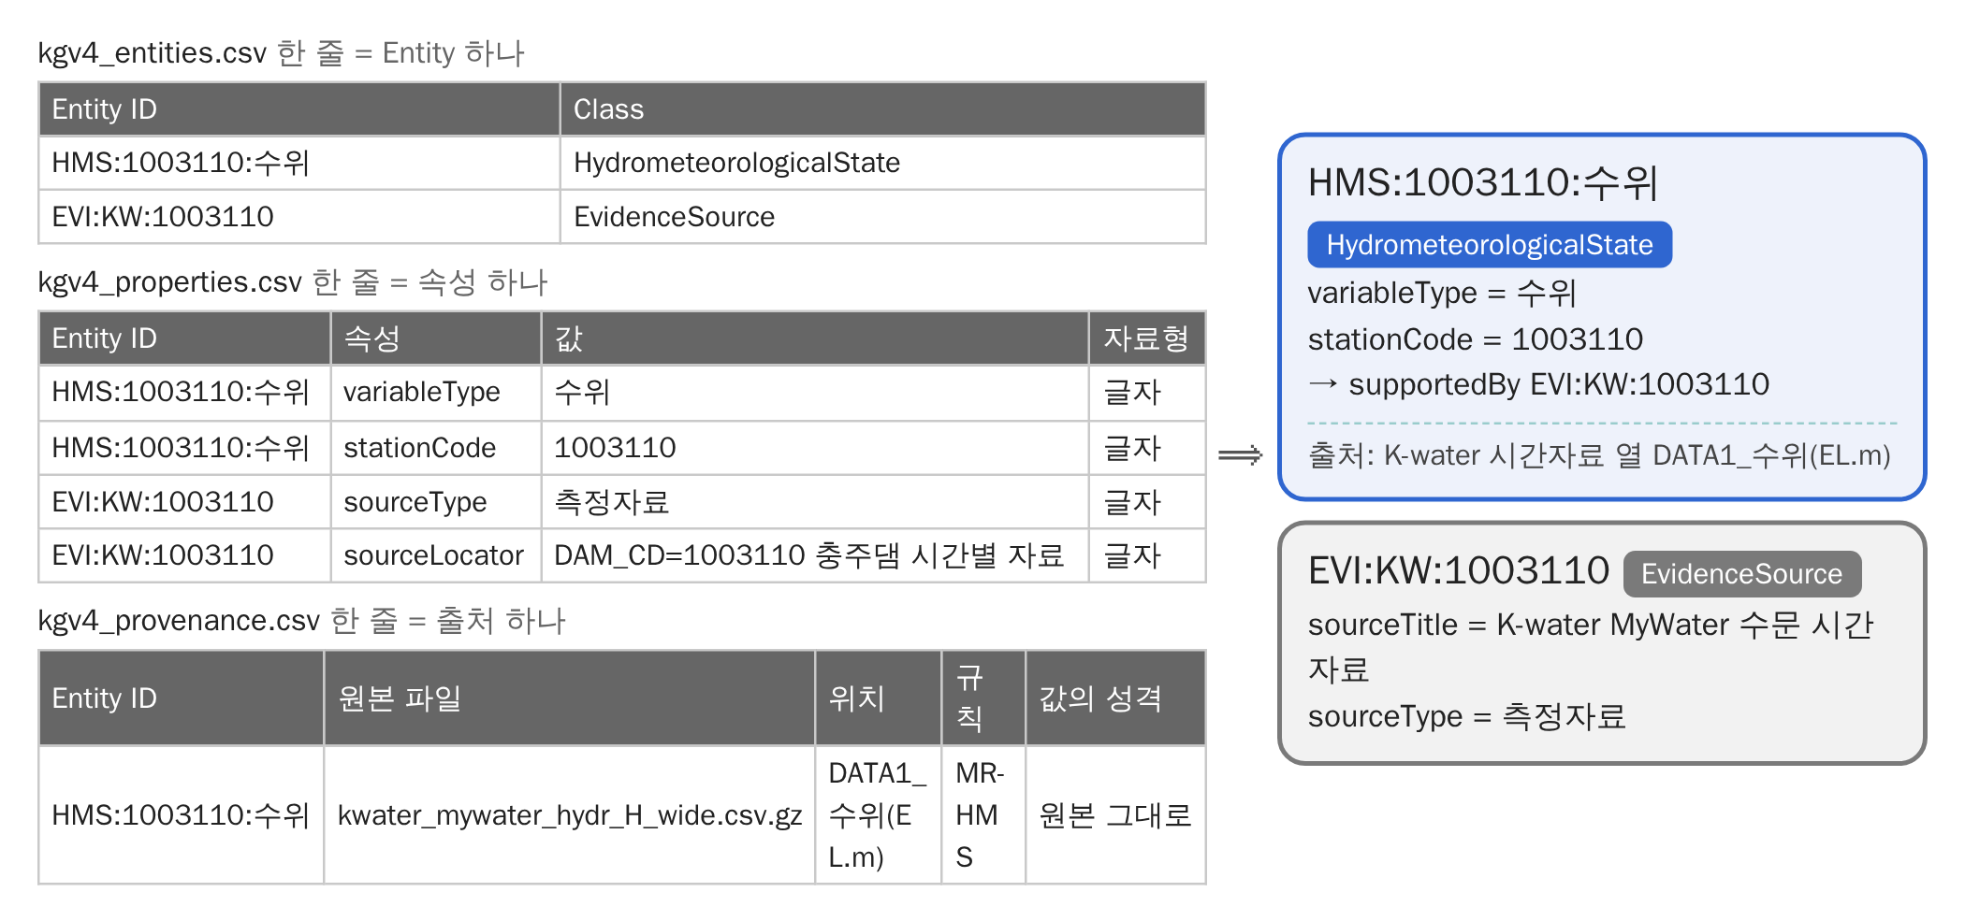
그림 10. 충주댐 수위 열의 결과 — CSV 파일 3개의 줄과 Entity

3.5 구조화 자료 매핑이 끝난 상태
- 충주댐에 관련된 Entity를 만든 자료별로 모으면 아래와 같다. 같은 행·같은 자료에서 함께 만든 근거만 이어져 있고, 서로 다른 자료에서 만든 승인, 댐, 측정 상태는 아직 떨어져 있다.
- 4개 댐 전체: Approval 80, EvidenceSource 84(승인자료 80, 측정자료 4), HMS 24, Dam 4. 모두 Entity 192개, 속성 468개.
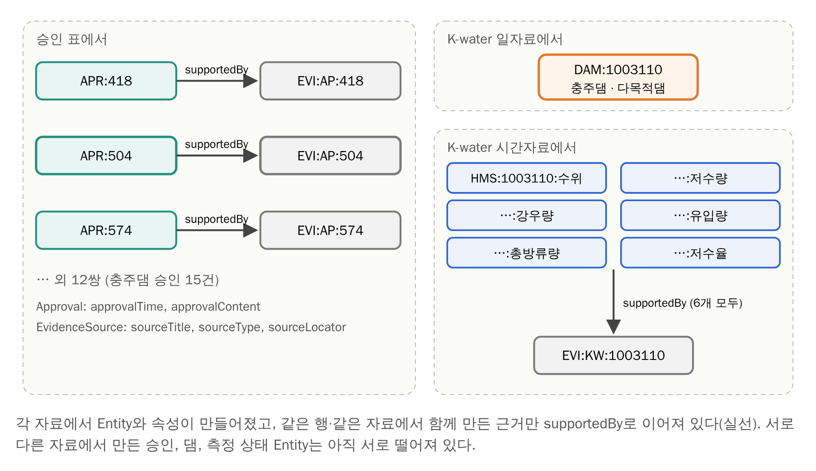
그림 11. 구조화 자료 매핑이 끝난 상태 — 충주댐의 Entity

4. 비정형 텍스트 추출

4.1 따른 원리와 정리 방식
- 따른 원리: Huang 외(2026)에서 안전평가 결과(예: "홍수 방어 안전 등급은 C등급이다")는 표준화된 문형으로 쓰이므로 딥러닝 없이 정규식으로 바로 뽑는다. 표현이 제각각인 위험 서술에만 LLM을 쓴다(부록 E.1).
- 우리 자료는 규칙 쪽에 해당한다. 비고는 한 기관이 쓰는 짧은 문구라 어휘가 한정되어 있고, 별표3은 칸 배치가 고정된 표이다. 그래서 LLM 추출은 쓰지 않았다.
- 정리 방식: 3장과 같은 틀(입력 → 과정 ①~⑤ → 결과)이고, 글에서 값을 뽑는 "추출 규칙"이 입력과 과정 사이에 들어간다. 추출 결과는 먼저 중간 파일에 적고, 그 줄을 과정 ①~⑤로 Entity로 만든다.

4.2 비고 → Operation (운영행위)
입력
- 구조화 자료 매핑에서 승인 Entity에 원문 그대로 옮긴 비고. 80개 승인의 비고를 한 건씩 처리한다.
추출 규칙
- (가) 행위가 아닌 조건 문구를 지운다: "발전방류 포함", "여수로 자연월류량 제외" 등
- (나) 승인 변경 문구("변경", "연장", "정정")가 있으면 같은 방류의 승인을 바꾼 것으로 보고 운영행위를 만들지 않는다(사유는 기록).
- (다) 행위 문구 규칙(표 5)을 대조해, 잡힌 문구마다 운영행위 하나를 만든다. 두 개가 잡히면 두 개이다.
- (라) 행위 문구가 없으면 일반 "방류" 하나를 만든다(실제 방류 시각 문구, 일반 방류 문구, 비고 없음).
- (마) 시각: 비고에 시각이 적혀 있으면 그 시각, 없으면 승인의 방류시작시간. 504는 승인된 18:00 대신 비고의 실제 시작 시각 20:00이다.
표 5. 행위 문구 규칙과 적용 건수 (대상 80건)
정규식 기호: "|"는 "또는", "\s*"는 공백이 없거나 여러 칸, "\d"는 숫자 한 글자, "\d+"는 숫자 여러 글자, 괄호 "( )"로 감싼 부분은 뽑아낼 값, "\("는 괄호 글자 그 자체이다. 예: "실제\s*방류는\s*(\d+)\s*시부터"는 "실제방류는 20시부터"와 "실제 방류는 20 시부터"를 모두 찾고 20을 뽑는다.
operationType | 찾는 문구 (정규식) | 예 | 건수
방류종료 | 방류\s*종료 | 9.11 16:00 수문방류종료 | 1
초기방류 | 초기\s*수문\s*방류 | 초기\s*방류 | \(\s*초기\s*\d | (초기수문방류 100㎥/s) | 9
점진·점증방류 | 점진 | 점증 | 이내 점증방류 | 1
증가방류 | 증가\s*방류 | \d\s*cms\s*증 | ㎥/s\s*증가 등 | (증가방류 200 ㎥/s) | 7
감소방류 | 감소\s*방류 | — | 0
탄력적 방류 | 탄력 | 최대 100㎥/s 이내 탄력적 방류 | 25
방류 | 실제\s*방류는\s*(\d+)\s*시부터 / 수문\s*방류 등 / 비고 없음 | (실제방류는 20시부터) | 25
(만들지 않음) | 변경 | 연장 | 정정 | 방류기간 (당초) … (변경) … | 17건

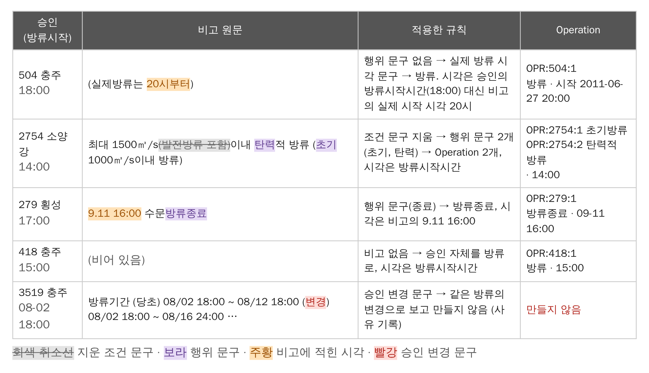
그림 12. 실제 비고 5건에 추출 규칙을 적용한 결과
- 추출 결과는 중간 파일 operation_from_remarks_5dams.csv에 적는다. 한 줄은 승인 하나의 행위 하나이고(85줄 = 만든 68줄 + 만들지 않은 17줄과 사유), 열은 순차번호, 비고 원문, operationType, 적용한 규칙, operationTime, 시각 출처 등이다.
과정
- ① 식별자: 틀 "OPR:" + {순차번호} + ":" + {순번}. 순번은 한 비고에서 몇 번째로 잡힌 행위인지이다 → OPR:504:1 (2754는 OPR:2754:1, OPR:2754:2)
- ② Class: Operation. ③ 속성: operationType(글자), operationTime(일시).
- ④ 근거 연결: 비고는 승인 504행에 적혀 있으므로 근거도 그 행의 EVI:AP:504이다. 순차번호로 바로 정해지므로 supportedBy로 바로 잇는다.
- ⑤ 출처 기록: 중간 파일과 순차번호, 적용한 규칙, 값의 성격 "비고에서 분류". 원본 값을 그대로 옮긴 승인과 달리 규칙으로 분류해 만든 값이기 때문이다.
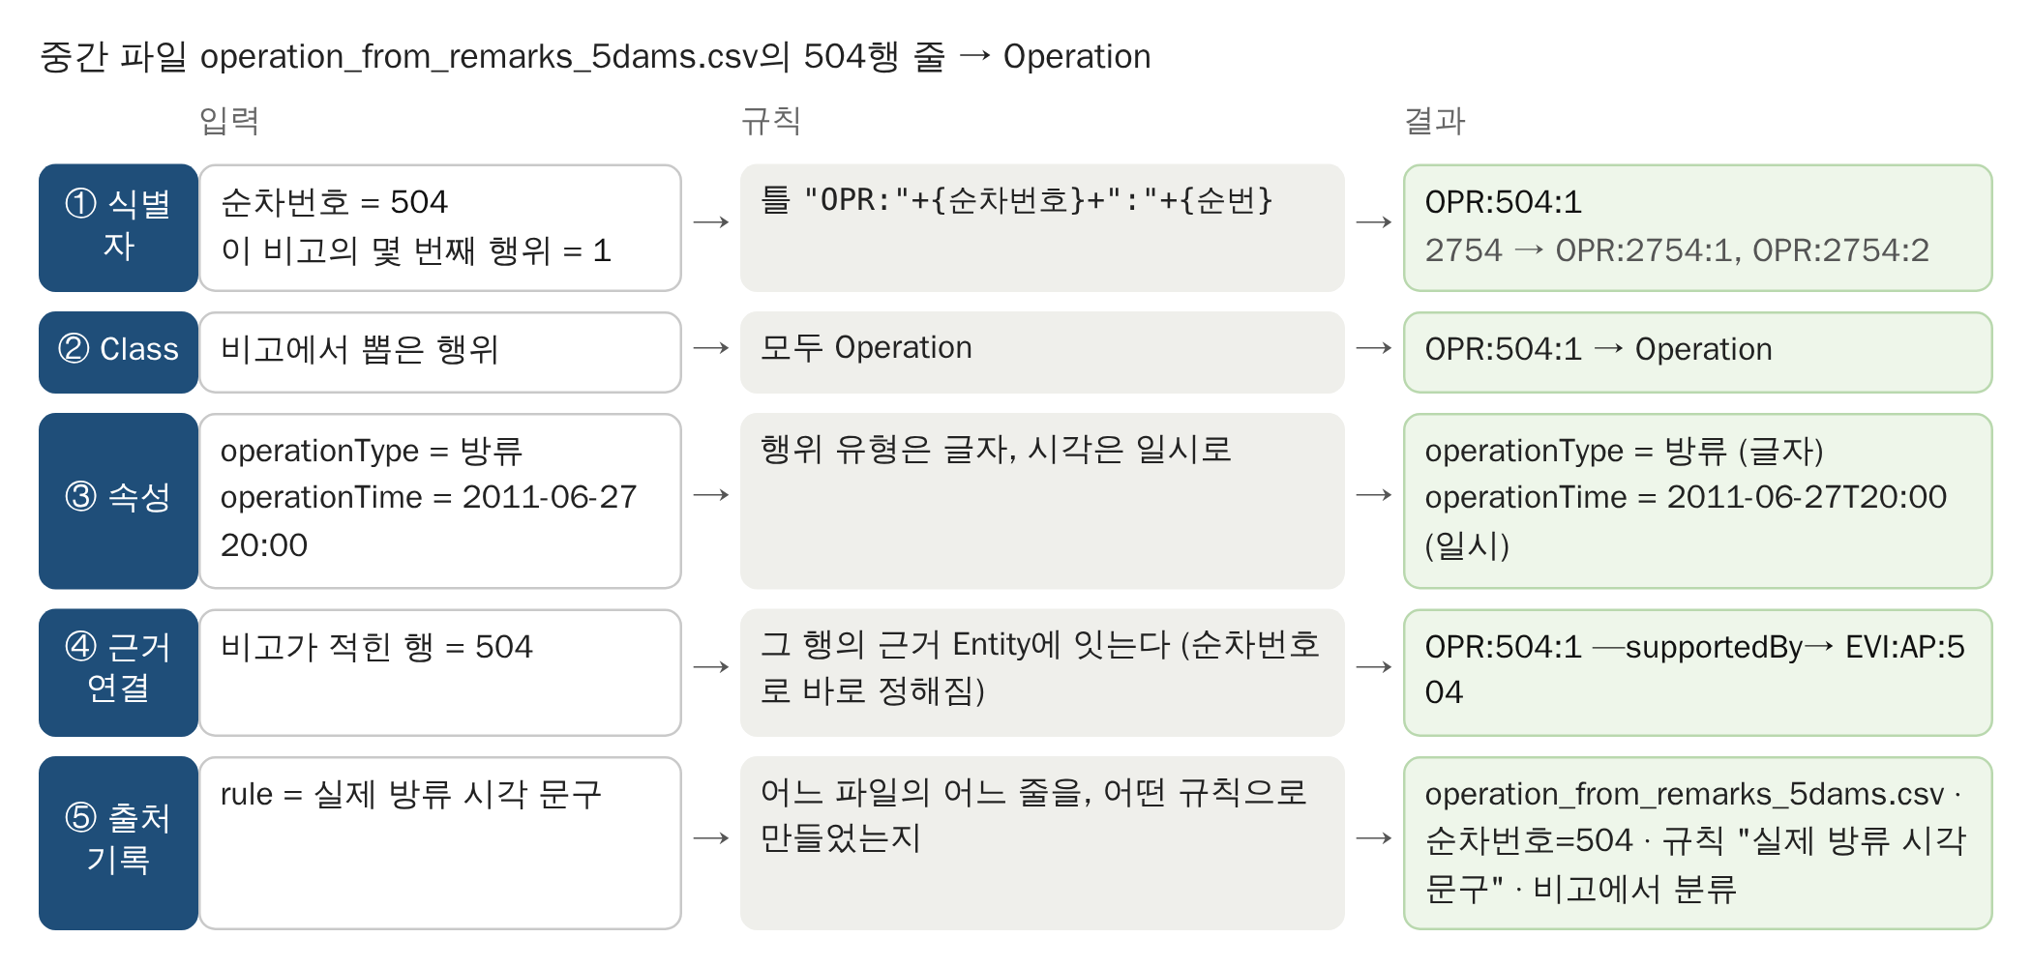
그림 13. 중간 파일 504행 줄의 과정 ①~⑤
결과
- OPR:504:1. 80개 승인 중 63개에서 Operation 68개가 만들어진다(58개 승인에서 1개, 5개 승인에서 2개). 17개 승인은 변경 승인이라 만들지 않았다.
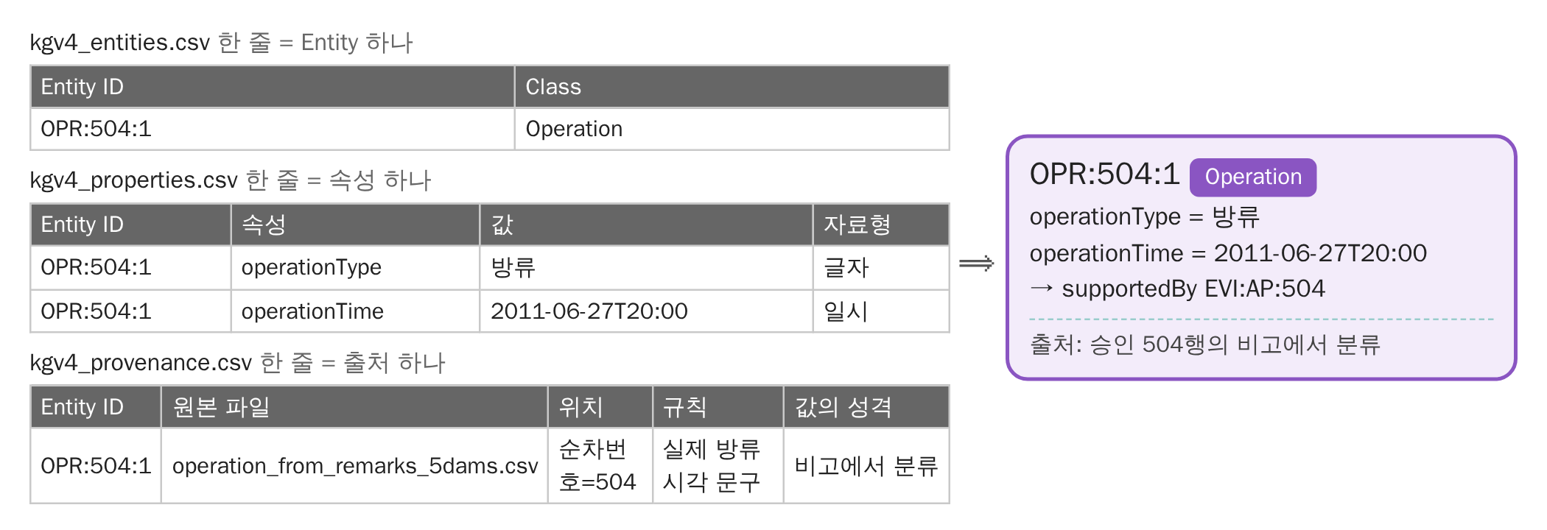
그림 14. 504행 비고의 결과 — CSV 파일 3개의 줄과 Entity

4.3 별표3 → Criterion (홍수기 제한수위)
입력
- 전처리에서 꺼내 둔 별표3 원문. 선 문자로 그린 표라 칸이 "│"로 나뉘어 있고, 댐 이름 글자 사이에 공백이 있다("충 주 댐").
추출 규칙
- (가) 댐 이름마다 정규식으로 그 댐의 행을 찾는다. 이름 글자 사이에 공백을 허용(\s*)해서 "충 주 댐"과 "충주댐"을 같은 이름으로 읽고, 이어지는 두 칸(홍수기 제한수위, 시설별 최저 운영수위)의 글자를 원문 그대로 중간 파일 criterion_list.csv에 남긴다. 번호(CR-01, CR-02 …)는 별표3 한강수계 표에 댐이 나오는 순서대로 붙인 연구용 번호이다.
- (나) 대상 댐이면서 제한수위 칸이 숫자뿐인 경우에만 Criterion을 만든다. 충주, 소양강, 횡성 3개이며, 광동댐은 별표3에 없다.
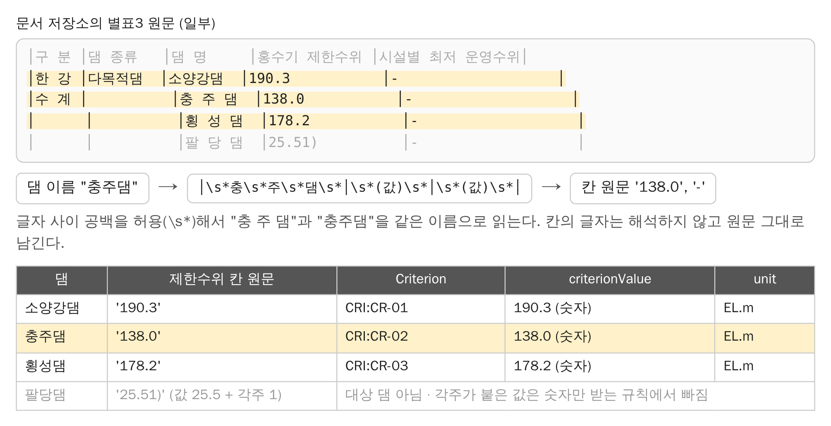
그림 15. 별표3의 문자로 그린 표에서 댐별 제한수위 칸 읽기
과정
- ① 식별자: 틀 "CRI:" + {번호} → CRI:CR-02
- ② Class: Criterion. ③ 속성: criterionType(홍수기 제한수위), criterionValue(칸 원문 '138.0'을 숫자 138.0으로), unit(EL.m)
- ④ 근거 연결: 규정은 하나이므로 고정 ID "EVI:LAW:별표3"으로 근거 Entity 하나를 만들고(sourceTitle, sourceType 규정, sourceLocator 별표 3), 기준 3개를 모두 supportedBy로 잇는다. sourceLocator "별표 3"은 문서 저장소의 조회 키라서 근거에서 원문으로 바로 갈 수 있다.
- ⑤ 출처 기록: criterion_list.csv와 번호 CR-02, 값의 성격 "원본 그대로"
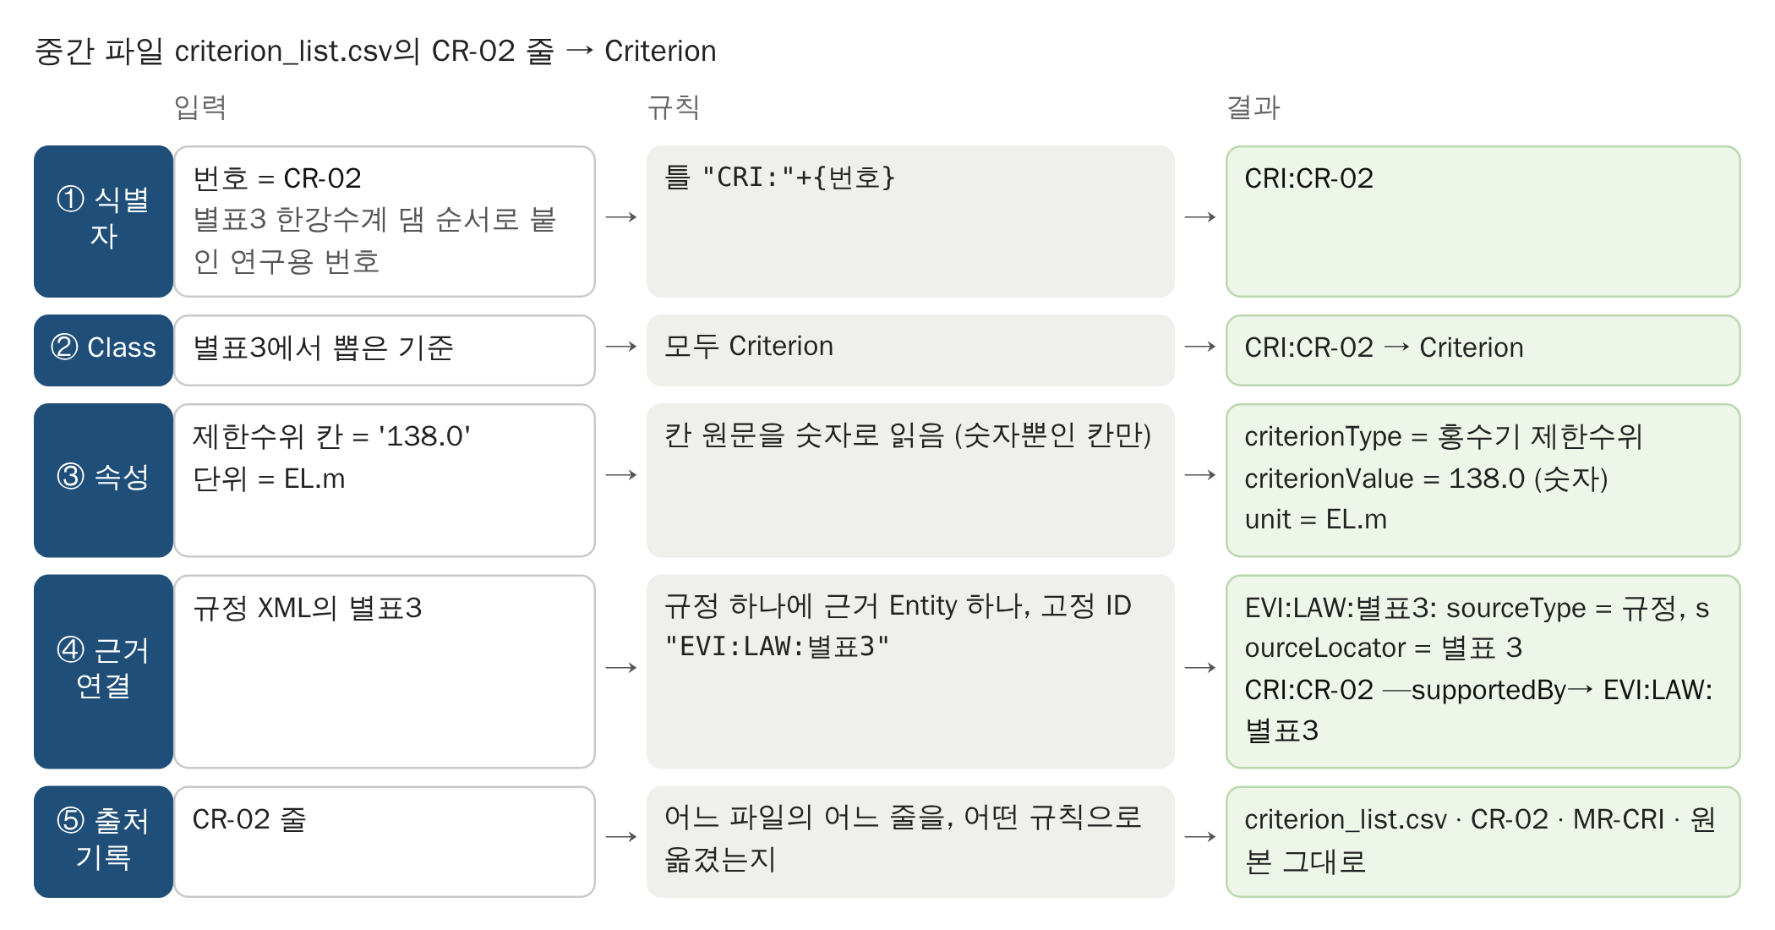
그림 16. 중간 파일 CR-02 줄의 과정 ①~⑤
결과
- CRI:CR-02와 근거 EVI:LAW:별표3. 전체로 Criterion 3개, 규정 근거 1개이다.
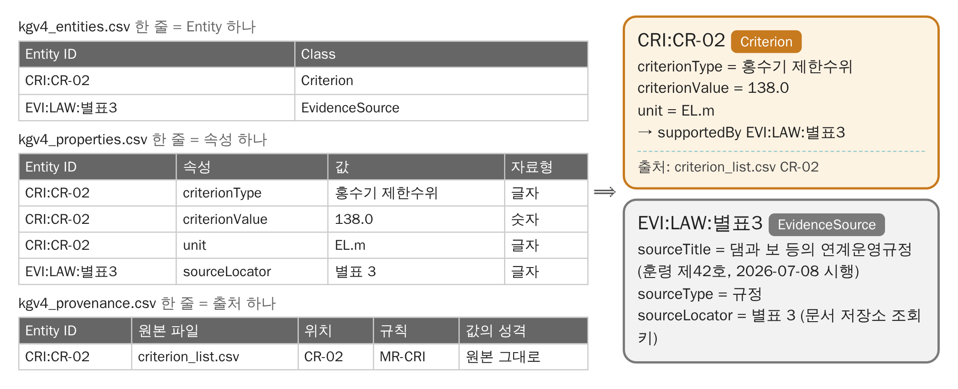
그림 17. CR-02 줄의 결과 — CSV 파일 3개의 줄과 Entity

4.4 비정형 텍스트 추출이 끝난 상태
- 비정형 텍스트 추출에서 Operation 68개, Criterion 3개, 규정 근거 1개와 속성 148개가 더해져, KG에 들어갈 Entity 264개와 속성 616개가 모두 만들어진다.
- 아래 그림처럼 같은 행·같은 자료에서 함께 만든 근거만 이어져 있다. 서로 다른 자료에서 나온 Entity를 관계로 이어 KG를 완성하는 것이 개체 해소·연결이다(다음 주).
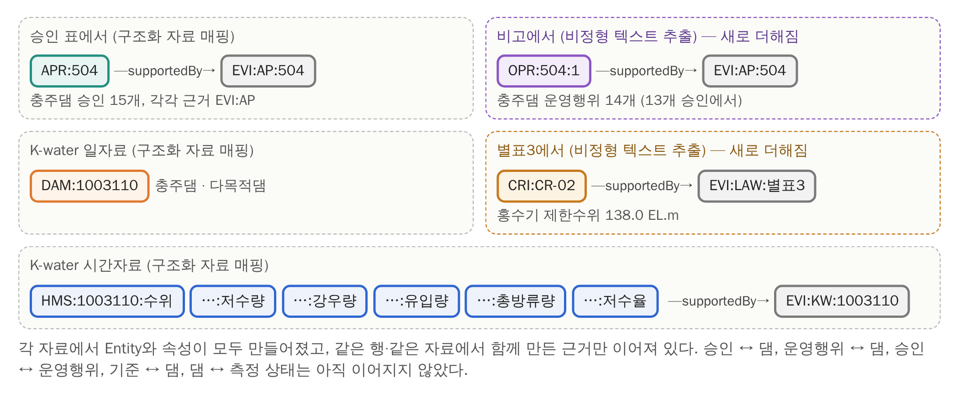
그림 18. 비정형 텍스트 추출이 끝난 상태 — 충주댐의 Entity

5. 검토할 점
1. approvalContent 하나에 세 열이 들어가 있음 (구조화 자료 매핑, 온톨로지 발전 후보)
- 현재: 방류시작시간, 접수방류량, 비고를 글자 하나로 저장한다. 접수일자 열은 어느 속성에도 들어가지 않았다.
- 이유: 구축 당시 주어진 온톨로지에서 Approval의 Data Property는 approvalTime과 approvalContent 두 개뿐이었고, 온톨로지는 수정하지 않는다는 전제로 매핑했다.
- 원리 3대로라면 속성도 따로여야 한다. 합친 결과 "접수방류량 2000㎥/s 이상인 승인", "승인일과 방류 시작의 시간 차" 같은 조건 질의를 할 수 없다.
- 선택지: ① Approval에 dischargeStartTime(일시), requestedDischarge(숫자, ㎥/s), remark(글자), 필요하면 receiptDate(날짜)를 추가 ② 현재대로 두고 승인 내용은 답변에 원문으로만 보여 줌
- 판단 기준: 지금의 CQ4는 댐과 기간으로 승인을 찾아 내용을 그대로 돌려주므로 분리가 꼭 필요하지 않다. 방류량이나 시각을 조건으로 쓰는 질문을 CQ에 넣을 때 함께 정한다.
2. ID 접두어 표기 (구조화 자료 매핑, 10/19 질문: AP와 APR)
- 연결: APR:504와 EVI:AP:504는 같은 504행에서 동시에 만들어지고 그 자리에서 이어진다(3.2 과정 ④, 그림 5). 그래서 글자가 달라도 연결에는 문제가 없다.
- 표기: APR은 승인(Approval), EVI는 근거 자료(EvidenceSource)이고, EVI 뒤의 AP는 출처 종류(승인자료)이다. 측정자료는 KW, 규정은 LAW이다.
- 검토: 사람이 볼 때 AP와 APR이 비슷해 헷갈린다. 출처 종류 표기를 Class 접두어와 맞출지(EVI:APR:504) 정한다.
3. 운영행위 자료가 없어 승인 비고로 운영행위를 구성함 (비정형 텍스트 추출, 자료의 문제)
- 자료의 문제: 실제 운영 기록(언제 수문을 열고 닫았는지, 방류를 언제 시작·종료했는지)을 대상 댐에 대해 얻지 못했다. K-water 수문 방류정보 OpenAPI는 인증키와 심의 승인이 필요했고, 수문 개폐 자료는 다른 수계(섬진강댐)나 다른 기간(2024년)만 공개되어 있었으며, 한강홍수통제소·WAMIS 사이트는 접속되지 않았다.
- 그래서 운영행위(CQ3)를 채우기 위해, 승인 기록의 비고에 적힌 문구로 운영행위를 구성해 보았다. 즉 Operation은 실제 운영 기록이 아니라 승인 문서에서 읽어 낸 것이다.
- 그 결과 생기는 문제: 비고에는 승인 조건(허가한 범위와 방식, 예: "최대 X 이내 탄력적 방류"), 승인 변경, 실제 실행 정보(예: "실제방류는 20시부터", "수문방류종료")가 섞여 있는데, 지금 규칙은 승인 변경만 구분한다. "탄력적 방류" 25건은 허가한 방식이고, 비고가 빈 15건은 승인 자체를 방류로 만든 것이다. 그래서 Operation은 "실제로 한 행위"가 아니라 "승인이 허가한 행위"에 가깝다.
- 검토: 실제 운영 기록을 얻는 방법(OpenAPI 인증 신청, 기관 요청)을 찾고, 그 전까지는 비고를 승인 조건 / 승인 변경 / 실행 정보로 나누어 실행 정보만 Operation으로, 승인 조건은 Approval의 속성으로 옮길지 검토한다(검토할 점 1과 연결).

6. 다음 주에 구체화할 것
- 수행은 모두 끝난 상태이므로, 다음 주에는 아래 단계의 방법론을 이번과 같은 방식(따른 원리 → 실제 행으로 본 과정 → 결과물)으로 구체화한다.
개체 해소·연결
- 서로 다르게 적힌 같은 대상(충주, 충주댐, 충 주 댐)을 기준 식별자(K-water 댐 코드)에 대응시켜 잇는 원리와, 관계마다 끝점을 무엇으로 찾는지를 구체화한다. 10/19 질문 "연결이 실제로 되나"에 대한 답이 된다.
검증
- 무엇을 검증하는지(온톨로지인지 KG인지)부터 다시 정하고, 제약의 정의와 그 제약을 고른 근거, 판정 방법을 재정립한다. 10/19에 가장 약하다고 지적받은 부분이다.
저장
- 결과물 CSV가 어떤 형태로 저장되고, Cypher를 거쳐 Neo4j에 어떻게 들어가는지를 구체화한다.
검색과 답변
- 의도별 경로를 미리 정해 두는 지금 방식을 유지할지, 어디까지 탐색할지를 LLM이 판단하게 할지 등 방법 자체를 다시 정하는 것을 위주로 한다.

부록 A. 용어 정리
용어 | 본 연구에서의 정의
Ontology | 댐 운영 분야에 어떤 종류의 대상이 있고 어떤 관계·속성으로 표현하는지 정리한 의미 구조. 실제 운영데이터는 포함하지 않는다.
Class | Ontology가 표현하는 대상의 종류. 예: Dam, Operation, Approval.
Entity | Class에 속하는 실제 개체. 예: 충주댐은 Dam Class의 Entity. 문헌의 instance(인스턴스)에 해당한다.
Property | Entity를 기술하는 방법. Entity와 Entity를 연결하는 Relation(Object Property)과, Entity에 값을 부여하는 Data Property의 두 종류로 구분한다.
Relation (Object Property) | Property 중 대상과 대상 사이의 의미적 연결을 표현하는 관계. Ontology에서는 어떤 종류의 대상끼리 어떤 관계를 가질 수 있는지 정의하고, 실제 KG에서는 해당 Entity 사이에 그 관계가 적용된다.
Data Property | Property 중 대상이 가질 수 있는 값을 표현하는 속성. Ontology에서는 각 Class가 어떤 값을 가질 수 있는지 정의하고, 실제 KG에서는 Entity에 구체적인 값이 채워진다.
Knowledge Graph (KG) | Ontology에 실제 Entity·Relation·값을 채워 만든 지식 구조. 본 연구에서는 모든 원자료를 담는 데이터베이스가 아니라, 핵심 의미·관계·근거와 외부 자료를 연결하는 중심 구조로 사용한다.
Competency Question (CQ) | Ontology가 답할 수 있어야 하는 질문으로, 연구 범위와 필요한 지식 구조를 정하는 기준.
Hybrid Retrieval | 질문에 따라 KG, 문서, 측정자료 등 서로 다른 출처에서 필요한 근거를 검색하여 결합하는 방식.
정규식 | 글자의 모양을 패턴으로 적어 문장에서 맞는 부분을 찾는 표현. 예: "실제\s*방류는\s*(\d+)\s*시부터"는 "실제방류는 20시부터"에서 20을 찾는다.

부록 B. 연구 목적과 Ontology가 답해야 할 질문
연구 목적 | 현재 댐의 수문·기상 상태와 관련된 과거 운영행위, 승인, 운영기준 및 근거자료를 연결하여 댐 운영자의 의사결정을 지원한다.

전체 질문 | 특정 댐의 현재 수문·기상 상태와 현행 운영기준을 확인하고, 선택된 과거 시점 또는 사례의 수문·기상 상태, 실제 운영행위, 방류 승인내용 및 관련 근거자료를 함께 추적하여 현재 운영 판단을 지원할 수 있는가?

번호 | 질문 대상 | 세부 질문
CQ1 | 현재 수문·기상 상태 | 대상 댐의 현재 또는 기준시점의 강우, 수위, 유입량, 방류량 등 수문·기상 상태는 무엇인가?
CQ2 | 과거 수문·기상 상태 | 선택된 과거 시점 또는 사례에서 대상 댐의 강우, 수위, 유입량, 방류량 등 수문·기상 상태는 어떠했는가?
CQ3 | 과거 운영행위 | 해당 과거 시점 또는 사례에서 실제로 수행된 댐 운영행위는 무엇이었는가?
CQ4 | 과거 방류 승인 | 해당 과거 시점 또는 사례에서 어떤 방류 승인이 있었으며, 그 승인내용은 무엇인가?
CQ5 | 현재 운영기준 | 현재 대상 댐에 적용되는 운영기준은 무엇이며, 현재 운영 판단과 관련된 기준값은 무엇인가?
CQ6 | 공식 근거 | 각 수문·기상 상태, 운영행위, 승인내용 및 운영기준을 확인할 수 있는 공식 자료 또는 근거문서는 무엇인가?

부록 C. 온톨로지 설계
Class (6개)
Class | 의미 | 예 | 표현하는 CQ
Dam | 댐 운영 의사결정의 대상이 되는 물리적 시설 | 충주댐, 소양강댐 | CQ1~CQ6 전체의 중심 대상
HydrometeorologicalState | 댐과 연결되는 수문·기상 상태(강우, 수위, 유입량, 방류량 등) 변수 정보 | 충주댐_강우량 | CQ1·CQ2
Operation | 실제로 수행된 댐 운영행위 | 방류, 수문 개방 | CQ3 (승인과 구분)
Approval | 운영행위(방류/수문 운영 등)에 대한 승인 | 방류 승인 | CQ4
Criterion | 특정 Dam에 적용되는 운영기준 | 홍수기 제한수위 | CQ5
EvidenceSource | 상태·운영·승인·기준을 확인할 수 있는 공식 근거자료 | 규정, 승인자료, 측정자료 | CQ6

Relation (9개)
Subject | Relation | Object | 의미
Dam | hasHydrometeorologicalState | HydrometeorologicalState | 댐이 해당 수문·기상 변수 정보와 연결됨
Operation | performedOnDam | Dam | 운영행위가 특정 Dam에서 수행됨
Approval | authorizes | Operation | Approval이 특정 Operation을 승인함
Approval | concernsDam | Dam | Approval이 특정 Dam에 관한 것임 (KG 구축 중 CQ4에 답하기 위해 추가)
Criterion | appliesToDam | Dam | 운영기준이 특정 Dam에 적용됨
HydrometeorologicalState | supportedBy | EvidenceSource | 상태를 확인할 수 있는 근거자료
Operation | supportedBy | EvidenceSource | 운영행위를 확인할 수 있는 근거자료
Approval | supportedBy | EvidenceSource | 승인을 확인할 수 있는 근거자료
Criterion | supportedBy | EvidenceSource | 운영기준을 확인할 수 있는 근거자료

Data Property
Class | Data Property | 필요한 이유
Dam | damName, damType | 대상 댐을 식별하고 유형을 설명하기 위해
HydrometeorologicalState | variableType, stationCode | 수문·기상 변수를 구분하고 측정자료를 찾아가기 위해
Operation | operationType, operationTime | 어떤 운영이 언제 수행되었는지 확인하기 위해
Approval | approvalTime, approvalContent | 언제 어떤 승인이 있었는지 확인하기 위해
Criterion | criterionType, criterionValue, unit | 어떤 기준이 얼마의 값으로 적용되는지 확인하기 위해
EvidenceSource | sourceTitle, sourceType, sourceLocator | 근거자료와 자료 내 근거 위치를 확인하기 위해

부록 D. KG와 외부 저장소, 구축 대상 자료
구분 | 저장하는 것 | 예
KG | 의미와 관계, 근거 위치, 외부 자료를 찾아가는 정보 | 승인·운영행위 Entity, 변수 종류와 측정소 코드, 근거자료의 위치
측정자료 저장소 | 시간별 실제 측정 시계열 값 전체 | 수위, 유입량, 방류량 등
문서 저장소 | 규정 원문 | 연계운영규정 별표3 (현행)

KG의 역할 | KG는 모든 데이터를 직접 저장하지 않고, 댐 운영에 필요한 상태·운영·승인·기준·근거의 의미 관계를 표현하며, 상세 문서와 대량 측정자료를 찾아갈 수 있도록 연결하는 중심 구조이다.

구축 대상 자료
자료 | 출처 | 범위 | 사용
방류 승인 기록 | 한강홍수통제소 댐방류승인(공공데이터포털) | 충주·소양강·횡성·광동 4개 댐 80건 (2010-09 ~ 2021-07) | Approval, Operation
수문·기상 시간자료 | K-water MyWater | 4개 댐 × 6개 변수, 508,246개 (댐, 시각). 충주·횡성 2010-08~, 소양강 2011-06~, 광동 2016-06~, 모두 2026-09까지 | 측정자료 저장소, HMS
댐 일자료 | K-water MyWater | 4개 댐의 댐 코드, 댐 이름, 댐 유형 | Dam
홍수기 제한수위 | 연계운영규정 별표3(법제처 XML) | 충주 138.0, 소양강 190.3, 횡성 178.2 EL.m (광동댐은 별표3에 없음) | Criterion, 문서 저장소

부록 E. 근거 문헌의 원리

E.1 Huang 외(2026) — 소스 구분, 비정형 텍스트 추출
- 무엇인가: 중국의 결함·위험 댐 22,076개의 안전 감정 보고서와 저수지 운영관리 플랫폼 자료로 댐 결함 지식그래프(DDKG, Dam Defects Knowledge Graph)를 만든 논문이다. 온톨로지 DDO(Dam Defects Ontology)의 최상위 Class는 7개다: c1 Dam, c2 Properties, c3 Location, c4 Parameter, c5 HazardForm(위험 형태), c6 HazardComponent(위험 부위), c7 SafetyEvaluation(안전평가).
- 지식 출처와 전처리: 플랫폼의 정형 표가 c1~c4의 데이터를 대부분 채우고, 보고서의 비정형 텍스트(PDF, DOC, PNG)가 c5~c7을 채운다. 비정형 텍스트는 마크다운으로 바꾸고(이미지는 OCR), 정규식으로 필요한 텍스트 구간의 경계를 찾아 잘라낸 뒤 하나의 말뭉치로 합친다. → 우리는 출처 구분만 따랐고, 전처리 기술은 쓰지 않았다.
- 규칙 기반 지식 추출: c7 안전평가 결과(홍수 방어, 침투, 구조, 내진, 금속 구조 각각 A/B/C 등급)는 고도로 표준화된 문형으로 쓰이므로 정규식으로 바로 뽑는다. 예: "홍수 방어 안전 등급은 C등급이다" → C. → 비정형 텍스트 추출에서 따랐다.
- LLM 기반 지식 추출: 표현이 제각각인 위험 서술(c5, c6)은 미세조정한 LLM, 온도를 바꾼 여러 번의 추론과 투표, 온톨로지 제약 검사, 전문가 검토로 분류한다(OHCF). → 우리 자료에는 이런 서술이 없어 쓰지 않았다.
- 저장: 추출한 지식을 JSON으로 모은 뒤 Python 스크립트로 Cypher 문을 만들어 Neo4j에 넣는다. → 저장(다음 주)에서 다룬다.

E.2 Zhou 외(2023) — 구조화 자료 매핑
- 표기: Zhou 외(2023)는 댐 안전 모니터링을 위한 BIM·온톨로지 기반 지식관리 논문이다. OntoDSMS는 이 논문이 만든 댐 안전 모니터링 시스템(DSMS) 도메인 온톨로지의 이름이다. D2RQ는 이 논문이 만든 것이 아니라 기존 오픈소스 플랫폼이며, 논문은 MySQL의 모니터링 데이터를 OntoDSMS에 연결할 때 D2RQ를 사용했다.
- D2RQ는 "표는 Class, 열은 Data Property, 행은 Entity, 셀은 값"이라는 대응을 매핑 파일(Turtle 문법)의 선언으로 구현한다.
- 원리 1 (uriPattern): 식별자의 틀을 "item/@@item.item_ID@@"처럼 정하고, @@ 사이 열의 값을 행마다 끼워 넣는다. item_ID가 7인 행 → item/7. 같은 행은 언제나 같은 식별자를 받는다.
- 원리 2 (d2rq:class): "d2rq:class :Item"으로 그 표의 모든 행 식별자를 Item Class의 Entity로 선언한다. 논문: "Converting a table in a database to a class in an ontology"
- 원리 3 (PropertyBridge): 열마다 어느 Entity에 붙일지(belongsToClassMap), 어떤 속성인지(property), 어느 열의 값을 옮길지(column)를 선언한다. 예: column "item.Genre" → 속성 :itemName. 고정 문자열과 열 값을 조합할 때는 pattern을 쓴다. 논문: "Converting a column in a table to a DatatypeProperty in an ontology"
- 원리 4: 매핑 파일은 DB 구조로부터 자동 생성되며 이름은 DB의 표·열 이름 그대로이다. 이를 사람이 온톨로지 용어에 맞게 고친다(Genre 열 → :itemName).

부록 F. 참고문헌
- Huang, J., Hou, W., Zhang, S., Du, Z., & Yin, J. (2026). Dam defects ontology and knowledge graph construction from multi-source hazard data using large language models. Advanced Engineering Informatics, 76, 104987.
- Zhou, Y., Bao, T., Shu, X., Li, Y., & Li, Y. (2023). BIM and ontology-based knowledge management for dam safety monitoring. Automation in Construction, 145, 104649.
- Purohit, S., Chin, G., Mackey, P. S., & Cottam, J. A. (2024). GraphAide: Advanced Graph-Assisted Query and Reasoning System. IEEE BigData.

